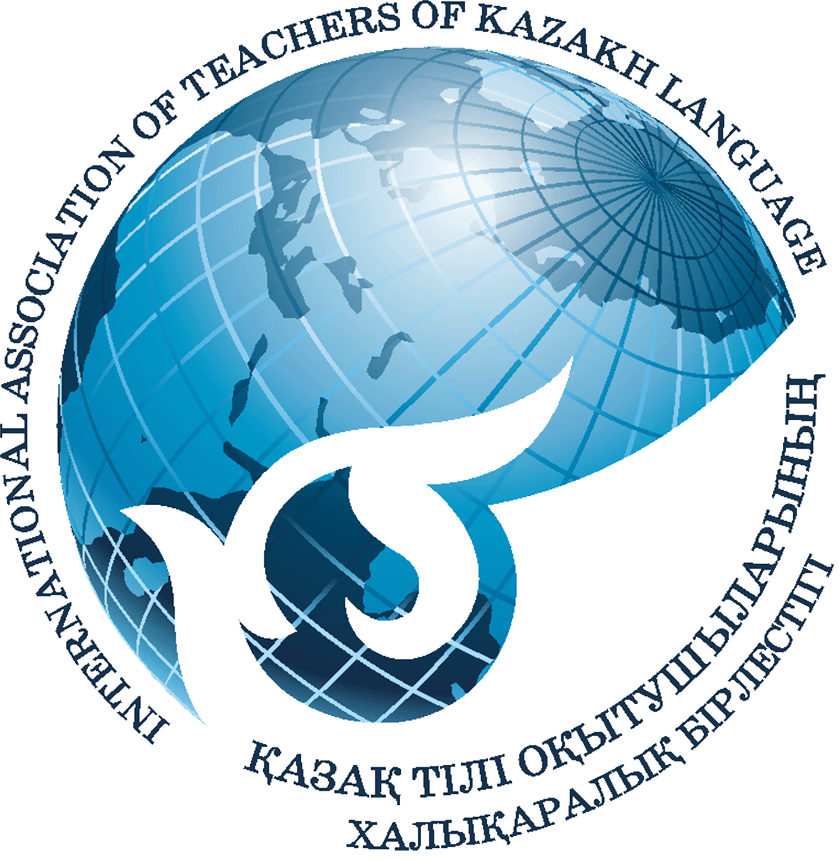

**АҚПАРАТТЫҚ ХАТ**

2025 жылдың 25 сәуірінде Назарбаев университетінде ***«Қазақ лингвистикасы: теория мен тәжірибе интеграциясы»*** тақырыбында филология ғылымдарының докторы, профессор Зейнехан Күзекованың 70-жылдық мерейтойына арналған халықаралық ғылыми-тәжірибелік конференция өткізіледі.

**Конференцияны ұйымдастырушылар:**

* Қазақ тілі және түркітану департаменті, Назарбаев Университеті;
* Ғылым және жоғары білім министрлігінің Тіл саясаты комитеті;
* Қазақ тілі оқытушыларының халықаралық бірлестігі;
* Қазақстандық ғалым әйелдер қоғамы.

*Конференция мақсаты* - еліміздің жоғары білім беру саласында қазақ лингвистикасын ғылыми-практикалық дамыту, заманауи тілдік инновациялық технологиялар бойынша танымал ғалымдар, әдіскер мамандар, жас ізденушілердің өзара тәжірибе алмасу кеңістігін жасақтау және жоғары оқу орындарында қазақ тілін оқытудың инновациялық үрдістер платформасын қалыптастыру.

**Конференция жұмысының басты бағыттары:**

1. Функционалды және коммуникативтік грамматика
2. Қазақ лингвистикасы: дәстүр және жаңашылдық
3. Қазақ тілін жоғары мектепте оқыту
4. Қазақ тілін оқытудағы ЖИ және IT технологиялар
5. Этнолингвистика, социолингвистика және медиалингвистика

*Конференция форматы*: гибридті(оффлайн-онлайн, Microsoft Teams платформасы)

*Конференция тілдері*: қазақ және ағылшын

*Конференцияны қаржыландыру*: Конференцияға қатысу – тегін. Іссапардың қаржылай шығындары конференцияға қатысушының өз есебінен төленеді.

*Конференцияның өтетін орны мен уақыты*: Назарбаев университеті, 1 блок, Сенат Зал, Қабанбай батыр даңғылы 53, Астана қаласы, Қазақстан, 09.00-18.00

**Конференцияға тіркелу және қатысу**: 2025 жылдың 14 сәуіріне дейін конференцияға ұсынылатын өтінім парағы мен аңдатпа: https://mail.google.com/mail/u/0/images/cleardot.gifkazlingconf@nu.edu.kz поштасы арқылы қабылданады. Өтінімді толтыру үлгісі (1-қосымша) және аңдатпаға қойылатын талаптар (2-қосымша) осы ақпараттық хатқа тіркелген. Қатысым өтінімі мен аңдатпа белгіленген мерзімнен кеш жіберілсе және талапқа сай келмейтін жағдайда қабылданбайды.

Авторлар ұсынылған материалдардың мазмұны мен сауаттылығына жауап береді. Ұйымдастыру комитеті материалдарды сұрыптау мәселесін өзі шешуге құқылы. Конференция соңында баяндамашыларға сертификат беріледі.

Конференцияға қабылданған аңдатпалар PDF форматында жинақ боп шығады. Конференция өткізілгеннен кейін барлық қатысушылар баяндамаларын мына ғылыми журналдардың бірінде жариялай алады:

1. Қазақ тілі оқытушыларының халықаралық бірлестігі журналы «*Құтты білік*»;
2. Қазақстандық ғалым әйелдер қоғамы журналы «*Әйел – ғылым – қоғам*».

«Құтты білік» журналына мақала жариялаудың талаптарын мына сайттан көре аласыздар: https://www.iatkl.kz/. «Әйел – ғылым – қоғам» журналына мақала жариялау үшін [galym_ayelder@mail.kz](mailto:galym_ayelder@mail.kz) поштасына жіберу қажет. Мақала журнал талабына сай болмаса, редакция қабылдамауға құқылы.

**Конференция баяндамасы регламенті:**

* Пленарлық баяндама – 20 минут;
* Секциялық баяндама – 10 минут,
* Біліктілік шеберханасы – 60 минут.

**Ұйымдастыру комитеті мекенжайы және байланыс телефоны:**  010000, Қазақстан Республикасы, Астана қ., Қабанбай батыр көшесі, 53, 8-блок, ЖГҒ мектебі, «Қазақ тілі және түркітану» департаменті, 1-қабат, 8-120 каб., Тел.:+7 702 179 66 77, +7 701 800 99 26

***Ұйымдастыру комитеті***

1-қосымша:

# КОНФЕРЕНЦИЯҒА ҚАТЫСУШЫНЫҢ ӨТІНІМІ

|  |  |
| --- | --- |
| 1. Аты-жөні (толық) |  |
| 1. Жұмыс орны. ЖОО немесе мекеме атауы |  |
| 1. Ғылыми дәрежесі / ғылыми атағы, қызметі |  |
| 1. Байланыс телефоны (халықаралық байланыс кодымен) |  |
| 1. Электронды пошта (е-mail) |  |
| 1. Баяндама тақырыбы |  |
| 1. Бағыты / секциясы |  |

2-қосымша:

**ҒЫЛЫМИ АҢДАТПАҒА ҚОЙЫЛАТЫН ТАЛАПТАР**

* Аңдатпа көлемі: 160-ден 300 сөзге дейін, Microsoft Word форматында болу керек.
* Шрифт – Times New Roman.
* Кегль – 12, интервал – дара (1).
* Бірінші жолда 1, 25 см шегініс. Барлық жағынан жиектер – 2 см.
* Мәтін енінен орналасады.
* Аңдатпа соңына 5-6 кілт сөз берілу керек.